Tabla de Contenido

1. Análisis del Problema 1
2. Requerimientos Funcionales 2
3. Requerimientos No Funcionales 2
4. Diseño Conceptual del Dominio 3
Separación de entidades: Persons y Users 3
Uso de UserGuid 3
Modelo de Roles independiente 4
PhotoUrl en Persons 4
PasswordHash y PasswordSalt 4
Tablas 4
Diagrama ER: 6
5. Diseño de Arquitectura 6
Tecnologías Elegidas 6
Frontend: Next.js (con TypeScript) 6
Backend: ASP.NET Core Web API (Framework .NET 8) 6
Base de datos: SQL Server 6
Arquitectura final 7

1. Análisis del Problema
Necesidad del negocio
La organización requiere una aplicación web centralizada para gestionar información de personas (empleados/usuarios internos). Esta información debe poder:
- Crearse
- Consultarse
- Actualizarse
- Eliminarse
Además, necesitan complementar datos propios con información externa de terceros, obtenida desde una API pública.
Problema actual (suposiciones típicas de un escenario real)
- La información está dispersa o manejada en hojas Excel.
- No hay trazabilidad ni control de datos.
- No existe integración con fuentes externas.
- No existe validación consistente de datos.
- Los procesos de RRHH son lentos y propensos a errores.
Objetivo general del sistema
Construir una plataforma modular, mantenible, escalable y segura que permita:
- Gestionar personas internas vía operaciones CRUD.
- Mostrar datos externos provenientes de un servicio web (gorest.co.in).
- Ofrecer una interfaz moderna y usable.
- Estar alineada con buenas prácticas, SOLID y arquitectura en capas.

2. Requerimientos Funcionales
CRUD Personas
- RF1: Registrar una persona.
- RF2: Consultar una lista de personas.
- RF3: Consultar una persona por ID.
- RF4: Actualizar la información de una persona.
- RF5: Eliminar una persona.
Integración externa
- RF6: Consumir API externa: GET https://gorest.co.in/public/v2/users
- RF7: Mostrar usuarios externos en una vista.
- RF8: Manejar errores externos (caída del servicio, timeouts, datos incompletos).

3. Requerimientos No Funcionales
3.1. Arquitectura
- Debe seguir una estructura limpia:
Controller → Service → Repository → Entity
- Permitir cambiar fácilmente la base de datos o UI.
3.2. Escalabilidad
- La API debe poder crecer sin romperse.
- Repositorios desacoplados permiten pasar de SQL Server a PostgreSQL sin reescribir la lógica.
3.3. Mantenibilidad
- Aplicación basada en principios SOLID.
- Código limpio (Clean Code).
- Separación de responsabilidades.
3.4. Seguridad
- Validación en backend y frontend.
- Sanitización de datos.
- Opcional: JWT u OAuth.
3.5. Pruebas
- Pruebas unitarias en servicios y controladores.

4. Diseño Conceptual del Dominio
El diseño del modelo de datos se realizó con un enfoque orientado a escalabilidad, seguridad, mantenibilidad y alineación con buenas prácticas arquitectónicas. Aunque la autenticación era un requerimiento opcional, se decidió incorporarla en la estructura base del sistema para:
- Presentar una arquitectura completa y lista para crecer.
- Preparar el proyecto para escenarios RBAC (Role-Based Access Control).
- Evitar rediseños posteriores y soportar JWT de forma nativa.

Separación de entidades: Persons y Users
Se decidió separar datos personales (Persons) de credenciales del sistema (Users) siguiendo principios de:
- Responsabilidad Única (SOLID): Cada tabla gestiona un dominio distinto, información personal vs. autenticación.
- Seguridad: La información sensible (hash de contraseña, salt) no debe mezclarse con datos demográficos.
- Extensibilidad: La entidad Persons puede utilizarse para otros módulos futuros (RRHH, perfiles, contacto, auditoría).
- Privacidad: Permite manejar datos personales bajo normativas como GDPR/LGPD si fuese necesario.

Uso de UserGuid
El campo UserGuid permite exponer identificadores en la URL evitando el problema de ID enumeration.
Con GUIDs:
- No pueden adivinar los IDs de otros usuarios.
- Se incrementa la seguridad sin necesidad de sobrecargar lógica de backend.
- Se estandariza el uso de recursos REST seguros.

Modelo de Roles independiente
Aunque en pruebas técnicas suele usarse un string fijo para roles, se decidió implementar una tabla Roles para:
- Normalizar los distintos niveles de acceso.
- Permitir agregar nuevos roles sin alterar el modelo Users.
- Cumplir buenas prácticas de diseño relacional.
- Preparar el sistema para escenarios RBAC avanzados.

PhotoUrl en Persons
Agregar una fotografía del usuario es útil en sistemas de:
- Recursos Humanos
- Gestión de clientes
- Administración de personal
- Portales de autoservicio
La implementación recomendada es almacenar una URL, no la imagen, ya que:
- Evita saturar la base de datos.
- Facilita el uso de servicios de almacenamiento externos (S3, Azure Blob).
- Reduce tiempos de carga y backups.

PasswordHash y PasswordSalt
Para cumplir con estándares de seguridad:
- Nunca se almacena la contraseña en texto plano.
- PasswordHash guarda el hash criptográfico.
- PasswordSalt asegura que cada contraseña tenga un hash único incluso si es igual.

Esto protege contra ataques de:
- Rainbow tables
- Credential stuffing
- Hash comparison attacks

Tablas
Tabla Roles
Campo | Tipo | Descripción
RoleId | int (PK) | Identificador único del rol. Clave primaria.
RoleName | nvarchar(100) | Nombre del rol (ej.: Admin, User).
Description | nvarchar(200) | Descripción del rol, su propósito y nivel de acceso.

Tabla Users (autenticación y roles)
Campo | Tipo | Descripción
UserId | int (PK) | Identificador interno del usuario en el sistema.
UserGuid | uniqueidentifier | Identificador público seguro usado en URLs para evitar enumeración de IDs.
PersonId | int (FK → Persons.PersonId) | Relación con los datos personales del usuario.
Username | nvarchar(100) | Nombre de usuario utilizado para iniciar sesión.
PasswordHash | varbinary(max) | Hash de la contraseña generado mediante algoritmo seguro (ej. HMACSHA512).
PasswordSalt | varbinary(max) | Valor único utilizado para reforzar el hashing de la contraseña.
RoleId | int (FK → Roles.RoleId) | Definición del rol del usuario (permisos y nivel de acceso).
IsActive | bit | Indica si el usuario tiene acceso activo al sistema.
CreatedAt | datetime | Fecha en que se creó la cuenta de usuario.

Tabla Persons (datos personales)
Campo | Tipo | Descripción
PersonId | int (PK) | Identificador único de la persona.
FirstName | nvarchar(100) | Nombres de la persona.
LastName | nvarchar(100) | Apellidos de la persona.
Email | nvarchar(150) | Correo electrónico de contacto.
CountryCode | varchar(5) | Código de país del número telefónico (ej.: +593).
PhoneNumber | varchar(20) | Número telefónico nacional.
Age | int | Edad de la persona.
Address | nvarchar(250) | Dirección física.
PhotoUrl | nvarchar(500) | URL de la fotografía almacenada en un servicio externo (S3, Blob, etc.).
CreatedAt | datetime | Fecha de registro de la persona.

Diagrama ER:
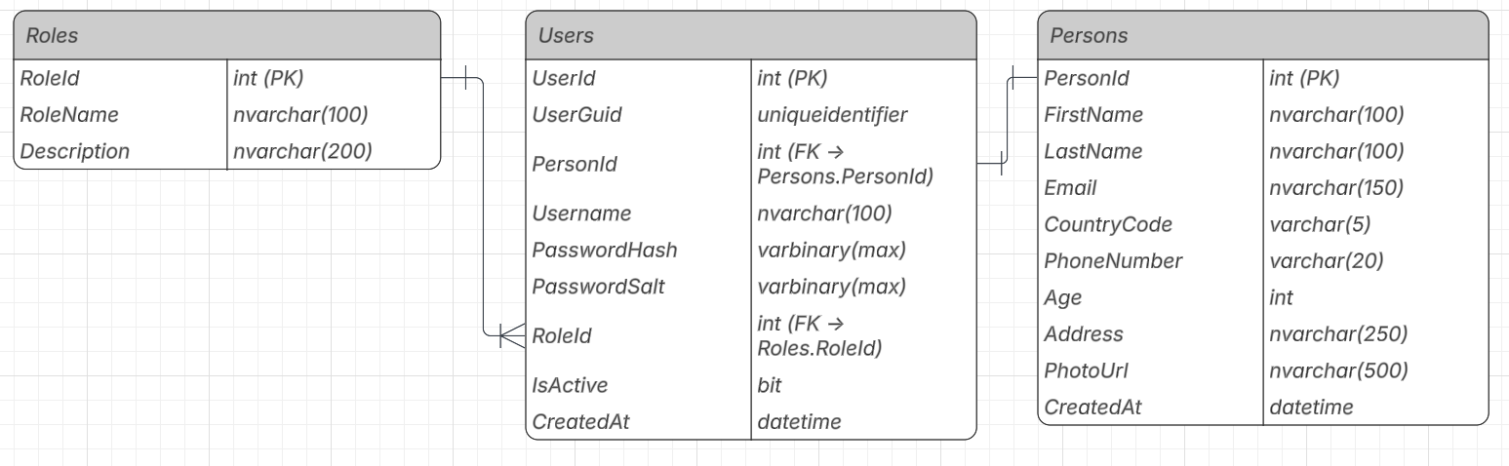

5. Diseño de Arquitectura

Tecnologías Elegidas

Frontend: Next.js (con TypeScript)
Motivo principal: productividad, tipado seguro y escalabilidad.
Razones clave (resumidas):
- TypeScript reduce errores y mejora mantenibilidad.
- Next.js ofrece una arquitectura moderna y flexible (SSR/SPA) perfecta para interfaces CRUD.
- Amplia comunidad, documentación y ecosistema sólido.
- Permite crecer sin tener que reescribir el proyecto más adelante.

Backend: ASP.NET Core Web API (Framework .NET 8)
Motivo principal: alto rendimiento y arquitectura limpia.
Razones clave (resumidas):
- .NET 8 es LTS, moderno, estable y optimizado.
- ASP.NET Core es ideal para APIs REST y microservicios.
- Ofrece DI, middlewares, pipeline configurable y soporte nativo para patrones por capas.
- Integración perfecta con Entity Framework Core.

Base de datos: SQL Server
Motivo principal: compatibilidad natural con EF Core y estabilidad.
Razones clave (resumidas):
- Mejor soporte oficial para Entity Framework Core.
- Herramientas profesionales y alta estabilidad.
- Amplio uso en entornos empresariales y fácil integración con .NET.
- Ofrece buen rendimiento y escalabilidad sin configuraciones complejas.

Arquitectura final

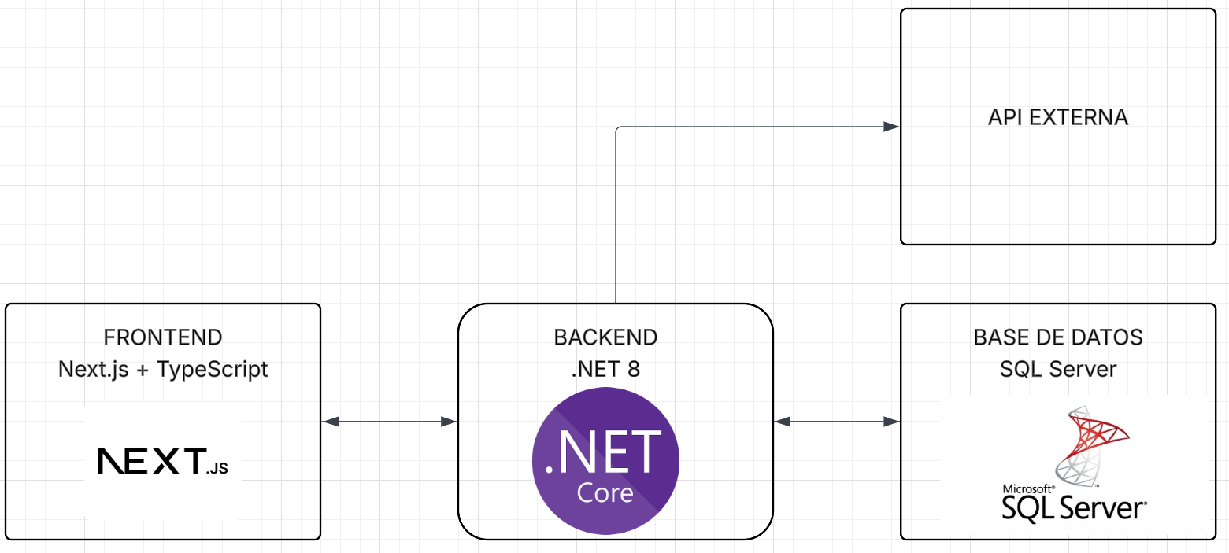

Usuarios:
user 1:
- Email: carlos.perez@example.com
- Password: miguelnew%F
- Rol: Admin
user 2:
- Email: maria.lopez@example.com
- Password: coder!V8t
- Rol: User

user 3:
- Email: juan.garcia@example.com
- Password: alpha$M3g
- Rol: User

user 4:
- Email: luisa.martinez@example.com
- Password: newton%Q7z
- Rol: User

